
Жер қойнауын пайдалану саласындағы мемлекеттік көрсетілетін қызмет регламентін бекіту туралы
Күшін жойған
Ақтөбе облысының әкімдігінің 2014 жылғы 27 мамырдағы № 167 қаулысы. Ақтөбе облысының Әділет департаментінде 2014 жылғы 17 маусымда № 3953 болып тіркелді. Күші жойылды - Ақтөбе облысының әкімдігінің 2015 жылғы 27 мамырдағы № 175 қаулысымен
Ескерту. Күші жойылды - Ақтөбе облысының әкімдігінің 27.05.2015 № 175 қаулысымен (қолданысқа енгізілу тәртібін 5 т. қараңыз).
РҚАО ескертпесі.
Құжаттың мәтінінде түпнұсқаның пунктуациясы мен орфографиясы сақталған.
Қазақстан Республикасының 2001 жылғы 23 қаңтардағы "Қазақстан Республикасындағы жергілікті мемлекеттік басқару және өзін-өзі басқару туралы" Заңының 27-бабына, Қазақстан Республикасының 2013 жылғы 15 сәуірдегі "Мемлекеттік көрсетілетін қызметтер туралы" Заңы 16-бабының 3-тармағына, Қазақстан Республикасы Үкіметінің 2014 жылғы 26 ақпандағы № 154 "Көмірсутек шикізатын қоспағанда, жер қойнауын пайдалану саласындағы мемлекеттiк көрсетілетін қызметтер стандарттарын бекiту туралы" қаулысына сәйкес, Ақтөбе облысының әкімдігі ҚАУЛЫ ЕТЕДІ:
1. Қоса беріліп отырған "Кең таралған пайдалы қазбаларды барлауға, өндіруге жер қойнауын пайдалану құқығының кепіл шартын тіркеу" мемлекеттік көрсетілетін қызмет регламенті бекітілсін.
2. "Ақтөбе облысының табиғи ресурстар және табиғатты пайдалануды реттеу басқармасы" мемлекеттік мекемесі осы қаулыны "Әділет" ақпараттық-құқықтық жұйесіне орналастыруды қамтамасыз етсін.
3. Осы қаулының орындалуын бақылау облыс әкімінің орынбасары Р.К. Кемаловаға жүктелсін.
4. Осы қаулы алғашқы ресми жарияланған күнінен кейін күнтізбелік он күн өткен соң қолданысқа енгізіледі.
Облыс әкімі | А.Мұхамбетов
Ақтөбе облысы әкімдігінің
2014 жылғы 27 мамырдағы
№ 167 қаулысымен
бекітілді
"Кең таралған пайдалы қазбаларды барлауға, өндіруге жер қойнауын пайдалану құқығының кепіл шартын тіркеу" мемлекеттік көрсетілетін қызмет регламенті
1. Жалпы ережелер
1. "Кең таралған пайдалы қазбаларды барлауға, өндіруге жер қойнауын пайдалану құқығының кепіл шартын тіркеу" мемлекеттік көрсетілетін қызметі "Ақтөбе облысының табиғи ресурстар және табиғатты пайдалануды реттеу басқармасы" мемлекеттік мекемесімен (бұдан әрі – көрсетілетін қызметті беруші) көрсетіледі.
Өтініштерді қабылдау және мемлекеттік көрсетілетін қызмет нәтижелерін беру келесідей жүзеге асырылады:
1) көрсетілетін қызметті берушінің кеңсесі арқылы;
2) Қазақстан Республикасы Байланыс және ақпарат агенттігінің "Халыққа қызмет көрсету орталығы" шаруашылық жүргізу құқығындағы республикалық мемлекеттік кәсіпорны (бұдан әрі - ХҚО) арқылы.
2. Мемлекеттік қызметті көрсету нысаны: қағаз түрінде.
3. Мемлекеттік көрсетілетін қызметтің нәтижесі – Қазақстан Республикасы Үкіметінің 2014 жылғы 26 ақпандағы № 154 қаулысымен бекітілген "Кең таралған пайдалы қазбаларды барлауға, өндіруге жер қойнауын пайдалану құқығының кепіл шартын тіркеу" стандартының (бұдан әрі - Стандарт) 1-қосымшасына сәйкес нысан бойынша жер қойнауын пайдалану құқығының кепіл шартын тіркеу туралы куәлік (әрі қарай - куәлік) немесе Қазақстан Республикасы заңнамасымен бекітілген жағдайлар және негіздер бойынша мемлекеттік қызметті көрсетуден бас тарту туралы дәйекті жауап.
Мемлекеттік қызметті көрсетудің нәтижесін беру нысаны: қағаз түрінде.
2. Мемлекеттік қызмет көрсету үдерісінде көрсетілетін қызметті берушінің құрылымдық бөлімшелерінің (қызметкерлерінің) әрекеттер тәртібін сипаттау
4. Мемлекеттiк қызмет көрсету бойынша рәсімді (әрекетті) бастау негізі Стандарттың 3-қосымшасына сәйкес өтініш болып табылады.
5. Мемлекеттік қызмет көрсету үдерісінің құрылымына кіретін әрбір үдерістің (әрекеттің) мазмұны және оның орындау ұзақтығы:
1) көрсетілетін қызметті алушы (не сенімхат бойынша оның өкілі) көрсетілетін қызметті берушіге Стандарттың 9-тармағына сәйкес құжаттар ұсынады;
2) көрсетілетін қызметті берушінің кеңсе қызметкерi құжаттарды тіркейді, өтініш қабылданғанын оның көшірмесіне құжаттар топтамасының қабылданған күні мен уақыты туралы қойылған белгімен растайды және құжаттарды көрсетілетін қызметті берушінің басшысына ұсынады (15 (он бес) минуттан аспайды);
3) көрсетілетін қызметті берушінің басшысы құжаттарды қарастырады және орындаушыға бағыттайды (15 (он бес) минуттан аспайды);
4) жауапты орындаушы құжаттарды қарап шығып, куәлікті әзірлейді және көрсетілетін қызметті берушінің басшысына ұсынады (4 (төрт) жұмыс күнi ішінде);
5) көрсетілетін қызметті берушінің басшысы куәлікке қол қояды және көрсетілетін қызметті берушінің кеңсе қызметкерiне бағыттайды (15 (он бес) минуттан аспайды);
6) көрсетілетін қызметті берушінің кеңсе қызметкерi куәлікті тiркейді және көрсетілетін қызметті алушыға (не сенiмхат бойынша оның өкiлiне) береді (15 (он бес) минуттан аспайды).
3. Мемлекеттік қызмет көрсету үдерісінде көрсетілетін қызметті берушінің құрылымдық бөлімшелерінің (қызметкерлерінің) өзара әрекет тәртібін сипаттау
6. Мемлекеттік қызмет көрсету үдерісіне қатысатын көрсетілетін қызметті берушінің құрылымдық бөлімшелерінің (қызметкерлерінің) тізбесі:
1) көрсетілетін қызметті берушінің кеңсе қызметкерi;
2) көрсетілетін қызметті берушінің басшысы;
3) көрсетілетін қызметті берушінің жауапты орындаушысы.
7. Құрылымдық бөлiмшелерiнің (қызметкерлер) арасындағы рәсімдерінің (әрекеттерінің) кезектілігі әрбір рәсімнің (әрекеттің) орындалу мерзімі көрсетілген сипаттамасы осы регламенттің 1-қосымшасына сәйкес блок-сызбада көрсетілген.
4. Мемлекеттiк қызметті көрсетудің үдерісіндегі ақпараттық жүйелерді қолдану тәртібін, халыққа қызмет көрсету орталығы және (немесе) басқа да көрсетілетін қызметті берушілерімен өзара әрекеттесу тәртiбін сипаттау
8. Қызметті ХҚО арқылы көрсету кезіндегі көрсетілетін қызметті алушы және көрсетілетін қызметті берушінің рәсімдер (әрекеттер) кезектілігін және жүгіну тәртібін сипаттау:
1) көрсетілетін қызметті алушы (не сенімхат бойынша оның өкілі) ХҚО-на Стандарттың 9-тармағына сәйкес құжаттарды ұсынады;
2) ХҚО қызметкері құжаттарды тіркейді және түпнұсқалардың түпнұсқалығын қайта шығарылған құжаттардың электрондық көшірмелерімен салыстырып тексереді, содан кейін түпнұсқаларды көрсетілетін қызметті алушыға (не сенімхат бойынша оның өкіліне) қайтарады (15 (он бес) минуттан аспайды);
ХҚО қызметкері мемлекеттік қызметтерді көрсету кезінде, егер Қазақстан Республикасының заңнамасында өзгеше көзделмесе, ақпараттық жүйелердегі заңмен қорғалатын құпияны құрайтын мәліметтерді пайдалануға көрсетілетін қызметті берушінің (не сенімхат бойынша оның өкілі) жазбаша келісімін алады.
3) ХҚО жинақтаушы бөлімінің қызметкері құжаттарды көрсетілетін қызметті берушіге жолдайды (1 (бір) жұмыс күні ішінде);
4) көрсетілетін қызметті берушінің кеңсе қызметкерi құжаттарды тіркейді және көрсетілетін қызметті берушінің басшысына ұсынады (15 (он бес) минуттан аспайды);
5) көрсетілетін қызметті берушінің басшысы құжаттарды қарастырады және жауапты орындаушыға бағыттайды (15 (он бес) минуттан аспайды);
6) жауапты орындаушы құжаттарды қарап шығып, куәлікті әзірлейді және көрсетілетін қызметті берушінің басшысына ұсынады (3 (үш) жұмыс күнi ішінде);
7) көрсетілетін қызметті берушінің басшысы куәлікке қол қояды және көрсетілетін қызметті берушінің кеңсе қызметкерiне бағыттайды (15 (он бес) минуттан аспайды);
8) көрсетілетін қызметті берушінің кеңсе қызметкерi куәлікті тiркейді және ХҚО-на бағыттайды ( 1 (бір) жұмыс күнi ішінде);
9) ХҚО қызметкері құжаттарды тіркейді және көрсетілетін қызметті алушыға (не сенімхат бойынша оның өкіліне) береді (15 (он бес) минуттан аспайды);
9. Құрылымдық бөлiмшелерiнің (қызметкерлер) арасындағы рәсімдерінің (әрекеттерінің) кезектілігі әрбір рәсімнің (әрекеттің) орындалу мерзімі көрсетілген сипаттамасы осы регламенттің 2-қосымшасына сәйкес блок-сызбада көрсетілген.
10. Мемлекеттік қызмет көрсету үдерісінде рәсімдердің (әрекеттердің) ретін, көрсетілетін қызметті берушінің толық сипаттамасы құрылымдық бөлімшелерінің (қызметкерлерінің) өзара әрекеттерінің, сонымен қатар өзге көрсетілетін қызмет берушілермен халыққа қызмет көрсету үдерісінде ақпараттық жүйелерді қолдану тәртібінің сипаттамасы осы регламенттің 3-қосымшасына сәйкес мемлекеттік қызмет көрсетудің бизнес-үдерістерінің анықтамалығында көрсетіледі. Мемлекеттік қызмет көрсетудің бизнес-үдерістерінің анықтамалығы "электрондық үкімет" веб-порталында, көрсетілетін қызметті берушінің интернет-ресурсында орналастырылады.
"Кең таралған пайдалы қазбаларды барлауға,
өндіруге жер қойнауын пайдалану
құқығының кепіл шартын тіркеу"
мемлекеттік көрсетілетін қызмет регламентіне
1-қосымша
Құрылымдық бөлiмшелерiнің (қызметкерлер) арасындағы рәсімдерінің (әрекеттерінің) кезектілігінің әрбір рәсімнің (әрекеттің) орындалу мерзімі көрсетілген сипаттамасының блок-сызбасы
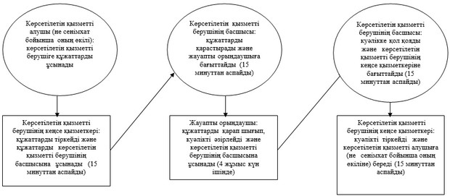
"Кең таралған пайдалы қазбаларды барлауға,
өндіруге жер қойнауын пайдалану
құқығының кепіл шартын тіркеу"
мемлекеттік көрсетілетін қызмет регламентіне
2-қосымша
Құрылымдық бөлiмшелерiнің (қызметкерлер) арасындағы рәсімдерінің (әрекеттерінің) кезектілігінің әрбір рәсімнің (әрекеттің) орындалу мерзімі көрсетілген сипаттамасының блок-сызбасы
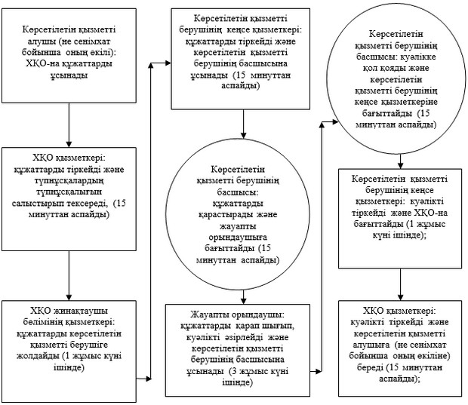
"Кең таралған пайдалы қазбаларды барлауға,
өндіруге жер қойнауын пайдалану
құқығының кепіл шартын тіркеу"
мемлекеттік көрсетілетін қызмет регламентіне
3-қосымша
Мемлекеттік қызмет көрсетудің бизнес-үдерістерінің анықтамалығы
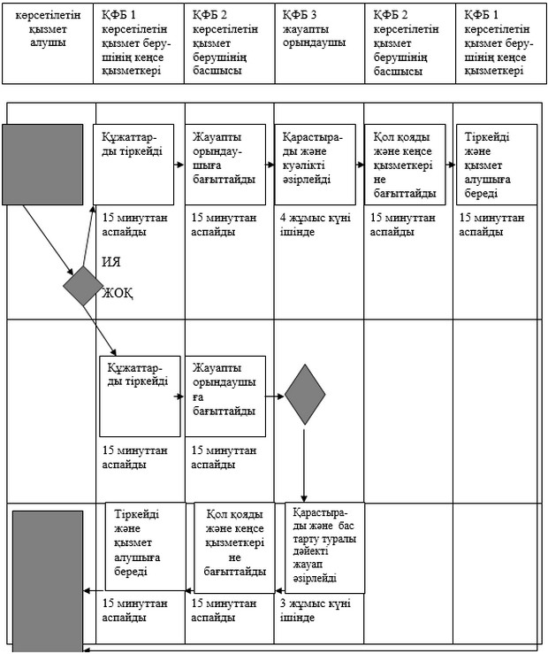

© 2012. Қазақстан Республикасы Әділет министрлігінің «Қазақстан Республикасының Заңнама және құқықтық ақпарат институты» ШЖҚ РМК

